Բեկյալ, բեկյալ գծի երկարություն

1․ Ինչպիսի բեկյալ է նկարված։ Փակ բեկյալ
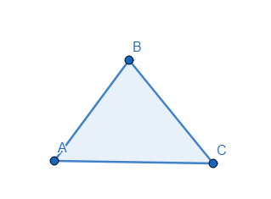
2․ Տարբերակներից որում է պատկերված ինքնահատվող բեկյալ։
Պատկեր 1․ Փակ բեկյալ
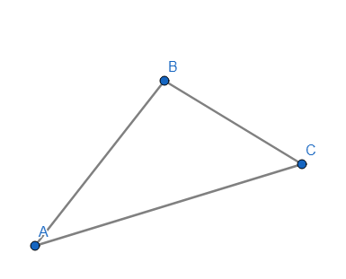
Պատկեր 2․ Ինքնահատվող բեկյալ
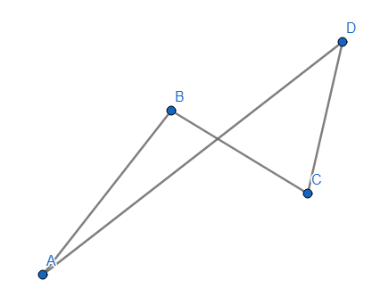
Պատկեր 3․ Բաց բեկյալ

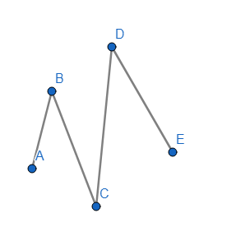
3․ Գտնել ABCDE բեկյալի երկարությունը, եթե AB=11սմ, BC=5 սմ, CD=8 սմ, DE=14 սմ:
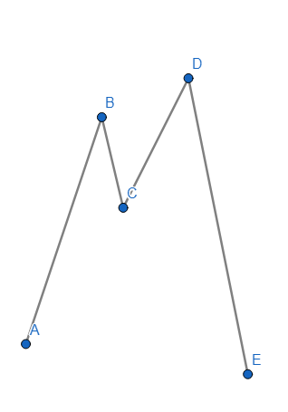
11 + 5 + 8 + 14 = 38 (սմ)
4. Գտնել ABCD բեկյալի երկարությունը՝ արտահայտված սանտիմետրով։ Եթե AB=20դմ, BC=50 դմ, CD =80դմ
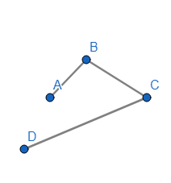
20 + 50 + 80 = 150 (դմ)
5.Արփին ճաշի համար աղցան պատրաստեց: Մեկ բաժին աղցանի համար պետք է 3 լոլիկ, 2 վարունգ, 1 պղպեղ: Քանի՞ լոլիկ, վարունգ և պղպեղ օգտագործեց Արփին 8 բաժին աղցան պատրաստելու համար: 3 x 8 = 24 2 x 8 = 16 s 1 x 8 = 8
6․ Տարբեր թվանշաններով գրվող ամենափոքր քառանիշ թվի հարյուրավորների կարգում ի՞նչ թվանշան է գրված:
1023
7․ Օգտագործելով թվաբանական գործողության նշանները՝ հինգ մեկերի միջոցով ստացեք 100: d111 – 11 = 100
Տնային առաջադրանքներ
1․Ինչպիսի բեկյալ է նկարված։
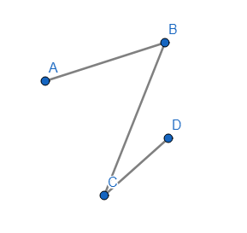 Բաց բեկյալ
2․ Գտնել ABCDE բեկյալի երկարությունը, եթե AB=14սմ, BC=4սմ, CD=9 սմ, DE=16սմ:
14 + 4 + 9 + 16 = 43
3․ Գտնել ABCD բեկյալի երկարությունը՝ արտահայտված միլիմետրով։ Եթե AB=5սմ, BC=7սմ, CD =9սմ։
5 + 7 + 9 = 21
21 = 210
Կրկնում ենք․
79:7=
 | - | 7 | 9 | 7 |  |  |  |  |  | Ստուգում՝ | 11 x 7 + 2 = 79
 |  | 7 |  | 1 | 1
 |  |  | 9
 |  |  | 7
 |  |  | 2
65:3=
 | - | 6 | 5 | 3 |  |  |  |  |  | Ստուգում՝ | 21 x 3 + 2 = 65
 |  | 6 |  | 2 | 1
 |  |  | 5
 |  |  | 3
 |  |  | 2

49:6= 8 (1)
 | - | 4 | 9 | 6 |  |  |  |  |  | Ստուգում՝ | 8 x 6 + 1 = 49
 |  | 4 | 8 | 8
 |  |  | 1

Կատարեք տրված բաժանումները:

- 905:10=90(5մն.)
- 560:100=5(60մն.)
- 8701:1000=8(701մն.)
- 687:10= 68 (7)
- 4854:10= 485(4)
- 2610:100= 26(10)
- 9950:100= 99 (50)
- 9701:1000=9 (701)
- 5143:1000= 5 (143)
- 84756։1000= 84 (756)

